TALLER #3
BOSQUEJO DE GRÁFICAS

BOSQUEJO DE GRÁFICAS

Función f(x): se verifican puntos de intercepto con el eje x, y. Asíntotas horizontales y verticales
Primera derivada $f'(x)$: En la primera derivada se verifica, si crece o decrece, máximos y mínimos locales
Segunda derivada $f''(x)$: Concavidad y puntos de inflexión.

Ejemplo: Bosqueje la gráfica de la función

$$y=2x^{3}-9x^{2}+12x-2$$

- En la función original f(x)

Hallar intercepto y asíntotas si las hay:
Intercepto con el eje x:
$$y=0$$
$$2x^{3}-9x^{2}+12x-2=0$$

Es necesario factorizar si es posible, si la factorización esta compleja, deje para el final ver el punto de intercepto con el eje x.

Intercepto con el eje y
$$x =0$$
$y=-2$ por tanto, tiene un punto de intersección en (0,-2)

No presenta asíntotas por ser una función polinómica es decir el dominio y el rango son todos los reales.

- Primera derivada
$$f\left(x\right)=2x^{3}-9x^{2}+12x-2$$
$$f^{'}\left(x\right)=6x^{2}-18x+12=6\left(x^{2}-3x+2\right)=6(x-2)(x-1)$$
$$f^{'}\left(x\right)=6(x-2)(x-1)$$

Se toman intervalos con los puntos críticos $\left(-∞, 1\right), \left(1, 2\right);(2, ∞)$. Se da valores en cada intervalo y se remplaza en $f’(x)$
 | $$\left(-∞, 1\right),$$ | $$\left(1, 2\right),$$ | $$(2, ∞)$$
Punto de prueba | $$x=0$$  $$f´\left(x\right)=6\left(0-2\right)\left(0-1\right)=+12$$ | $$x=1,5$$  $$f´\left(x\right)=6\left(1,5-2\right)\left(1,5-1\right)=-1,5$$ | $$=0$$  $$f´\left(x\right)=6\left(3-2\right)\left(3-1\right)=+12$$
 | Crece | Decrece | Crece
Salen de la función original | (1, 3) | (2, 2)

De acuerdo con la tabla hay un máximo local en $x=1$, luego se reemplaza este valor en la función inicial y se obtiene un punto de la gráfica.

$$x=1, f\left(x\right)=2x^{3}-9x^{2}+12x-2$$
$$f\left(1\right)=2{\left(1\right)}^{3}-9{\left(1\right)}^{2}+12\left(1\right)-2=3$$
Punto máximo (1, 3)

De acuerdo con la tabla hay un mínimo local en $x=2,$ porque de decrecer pasa a crecer.
Y se procede
$$x=2, f\left(x\right)=2x^{3}-9x^{2}+12x-2$$
$$f\left(2\right)=2{\left(2\right)}^{3}-9{\left(2\right)}^{2}+12\left(2\right)-2=2$$
Punto máximo (2, 2)

- Segunda derivada:

$$f^{''}\left(x\right)=12x-18$$
$$12x-18=0$$

En la segunda derivada se analizan puntos de inflexión y concavidad:
 | $$\left(-∞, 1\right)$$ | $$\left(1, \frac{3}{2}\right)$$ | ($\frac{3}{2}$, 2) | (2, $∞$)
 | $$x=0$$  $$f''(x)=-18$$ | $$x=1,2$$  $$f^{''}\left(x\right)=-3,6$$ | $$x=1,7$$  $$f''(x)=2,4$$ | $$x=3$$  $$f''(x)=18$$
 | Cóncavo hacia abajo | Cóncavo hacia abajo | Cóncavo hacia arriba | Cóncavo hacia arriba
Punto de inflexión |  | $x=\frac{3}{2}$,  $$f\left(x\right)=\frac{5}{2}=2,5$$

$$Punto de inflexión: (3/2; 5/2) = (1,5; 2,5).$$

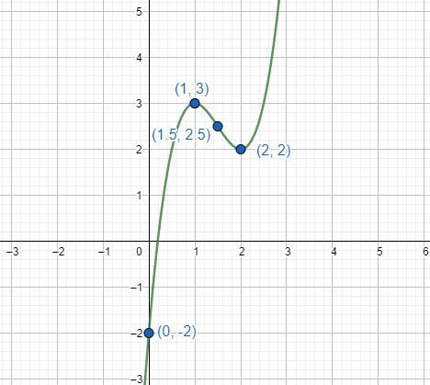
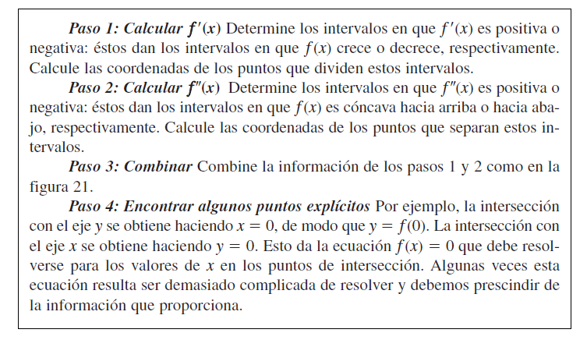
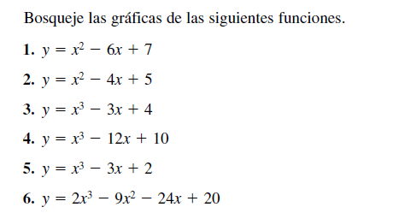

- Encuentre una ecuación de la recta tangente mostrada en rojo en la siguiente figura. ¿Cuáles son los valores $f(-3) y f’(-3)$?

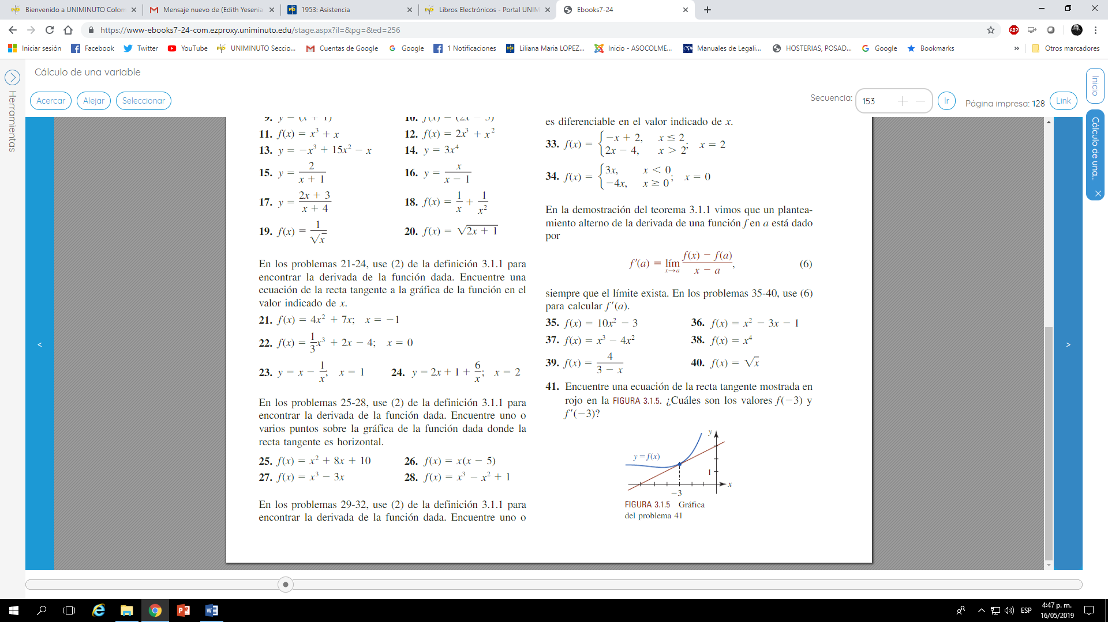

- En el problema encuentre el punto o los puntos sobre la gráfica de la función dada donde la recta tangente tiene la pendiente indicada.
- $y=\frac{x+3}{x+1}; m=-\frac{1}{8}$

- $y=\left(x+1\right)\left(2x+5\right);m=-3$

- Ingreso marginal) Si la ecuación de demanda es x + 4p= 100, calcule el ingreso marginal, R’(x).
- Si en el ejercicio anterior, la función de costo es C(x) = 100 + 5x, calcule la utilidad marginal.
- El costo promedio de fabricar cierto artículo es: en donde x es el número de artículos producidos. Encuentre el valor de x que hace mínimo el costo promedio, ¿cuál es dicho costo?

- La Ley de gravitación universal establece que la fuerza F entre dos cuerpos de masas $m_{1}$ y $m_{2}$ separados por una distancia $r$ es $F=km_{1}m_{2}/r^{2}$, donde $k$es constante. ¿cuál es la razón de cambio instantánea de $F$ con respecto a r cuando $r=1/2km$?

- La ecuación de demanda para un producto está dada por: $p=-q+30$, donde $p$ es el precio por unidad y $q$el número de unidades vendidas.
¿Cuántas unidades se deben de vender para que el ingreso sea máximo? ¿Cuál es dicho ingreso? ¿Cuál es el precio?

- La función de demanda para un producto está dada por: y la función de costo es
¿A qué nivel de producción se maximiza la utilidad?
¿Cuál es el precio?
¿Cuál es la utilidad máxima?

